對比 Git 與 SVN，這篇講的很易懂
2018-11-04 由 Java的小本家 發表於程式開發

一、Git vs SVN
Git 和 SVN 孰優孰好，每個人有不同的體驗。
Git是分佈式的，SVN是集中式的
這是 Git 和 SVN 最大的區別。若能掌握這個概念，兩者區別基本搞懂大半。因為 Git 是分佈式的，所以 Git 支持離線工作，在本地可以進行很多操作，包括接下來將要重磅推出的分支功能。而 SVN 必須聯網才能正常工作。
Git複雜概念多，SVN簡單易上手
所有同時掌握 Git 和 SVN 的開發者都必須承認，Git 的命令實在太多了，日常工作需要掌握add,commit,status,fetch,push,rebase等，若要熟練掌握，還必須掌握rebase和merge的區別，fetch和pull的區別等，除此之外，還有cherry-pick，submodule，stash等功能，僅是這些名詞聽著都很繞。
在易用性這方面，SVN 會好得多，簡單易上手，對新手很友好。但是從另外一方面看，Git 命令多意味著功能多，若我們能掌握大部分 Git 的功能，體會到其中的奧妙，會發現再也回不去 SVN 的時代了。
Git分支廉價，SVN分支昂貴
在版本管理裡，分支是很常使用的功能。在發佈版本前，需要發佈分支，進行大需求開發，需要 feature 分支，大團隊還會有開發分支，穩定分支等。在大團隊開發過程中，常常存在創建分支，切換分支的需求。
Git 分支是指針指向某次提交，而 SVN 分支是拷貝的目錄。這個特性使 Git 的分支切換非常迅速，且創建成本非常低。
而且 Git 有本地分支，SVN 無本地分支。在實際開發過程中，經常會遇到有些代碼沒寫完，但是需緊急處理其他問題，若我們使用 Git，便可以創建本地分支存儲沒寫完的代碼，待問題處理完後，再回到本地分支繼續完成代碼。

二、Git 核心概念
Git 最核心的一個概念就是工作流。
- 工作區(Workspace)是電腦中實際的目錄。
- 暫存區(Index)類似於緩存區域，臨時保存你的改動。
- 倉庫區(Repository)，分為本地倉庫和遠程倉庫。
從 SVN 切換到 Git，最難理解並且最不能理解的是暫存區和本地倉庫。熟練使用 Git 後，會發現這簡直是神設計，由於這兩者的存在，使許多工作變得易管理。
通常提交代碼分為幾步：
- git add從工作區提交到暫存區
- git commit從暫存區提交到本地倉庫
- git push或git svn dcommit從本地倉庫提交到遠程倉庫
一般來說，記住以下命令，便可進行日常工作了（圖片來源於網絡）：
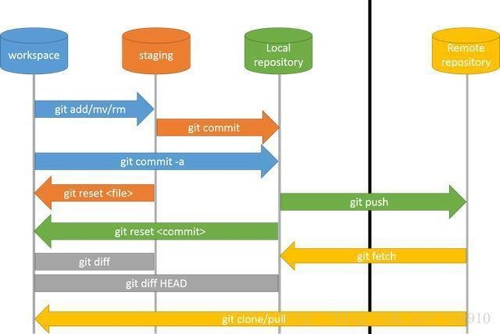
[ Git命令 ]

三、Git-SVN常用命令
本節命令針對使用 Git-SVN 的開發者，請務必掌握。
若伺服器使用的 SVN，但是本地想要體驗 Git 的本地分支，離線操作等功能，可以使用 Git-SVN功能。
常用操作如下（圖片來源於網絡）：
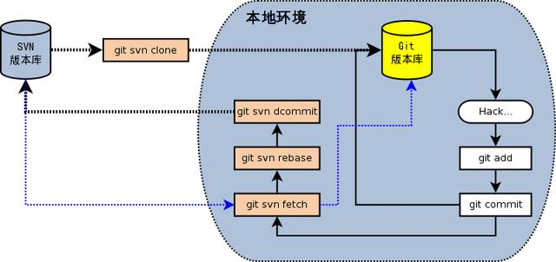
[ Git-SVN ]
# 下載一個 SVN 項目和它的整個代碼歷史，並初始化為 Git 代碼庫
$ git svn clone -s [repository]

# 查看當前版本庫情況
$ git svn info

# 取回遠程倉庫所有分支的變化
$ git svn fetch

# 取回遠程倉庫當前分支的變化，並與本地分支變基合併
$ git svn rebase

# 上傳當前分支的本地倉庫到遠程倉庫
$ git svn dcommit

# 拉取新分支，並提交到遠程倉庫
$ svn copy [remote_branch] [new_remote_branch] -m [message]

# 創建遠程分支對應的本地分支
$ git checkout -b [local_branch] [remote_branch]

四、初始化
從本節開始，除特殊說明，以下命令均適用於 Git 與 Git-SVN。
# 在當前目錄新建一個Git代碼庫
$ git init

# 下載一個項目和它的整個代碼歷史 [Git only]
$ git clone [url]

五、配置
# 列舉所有配置
$ git config –l

# 為命令配置別名
$ git config --global alias.co checkout
$ git config --global alias.ci commit
$ git config --global alias.st status
$ git config --global alias.br branch

# 設置提交代碼時的用戶信息
$ git config [--global] user.name "[name]"
$ git config [--global] user.email "[email address]"
Git 用戶的配置文件位於 ~/.gitconfig
Git 單個倉庫的配置文件位於 ~/$PROJECT_PATH/.git/config

六、增刪文件
# 添加當前目錄的所有文件到暫存區
$ git add .

# 添加指定文件到暫存區
$ git add <file1> <file2> ...

# 添加指定目錄到暫存區，包括其子目錄
$ git add <dir>

# 刪除工作區文件，並且將這次刪除放入暫存區
$ git rm [file1] [file2] ...

# 停止追蹤指定文件，但該文件會保留在工作區
$ git rm --cached [file]

# 改名文件，並且將這個改名放入暫存區
$ git mv [file-original] [file-renamed]
把文件名 file1 添加到 .gitignore 文件裡，Git 會停止跟蹤 file1 的狀態。

七、分支
# 列出所有本地分支
$ git branch

# 列出所有本地分支和遠程分支
$ git branch –a

# 新建一個分支，但依然停留在當前分支
$ git branch [branch-name]

# 新建一個分支，並切換到該分支
$ git checkout -b [new_branch] [remote-branch]

# 切換到指定分支，並更新工作區
$ git checkout [branch-name]

# 合併指定分支到當前分支
$ git merge [branch]

# 選擇一個 commit，合併進當前分支
$ git cherry-pick [commit]

# 刪除本地分支，-D 參數強制刪除分支
$ git branch -d [branch-name]

# 刪除遠程分支
$ git push [remote] :[remote-branch]

八、提交
# 提交暫存區到倉庫區
$ git commit -m [message]

# 提交工作區與暫存區的變化直接到倉庫區
$ git commit –a

# 提交時顯示所有 diff 信息
$ git commit –v

# 提交暫存區修改到倉庫區，合併到上次修改，並修改上次的提交信息
$ git commit --amend -m [message]

# 上傳本地指定分支到遠程倉庫
$ git push [remote] [remote-branch]

九、拉取
# 下載遠程倉庫的所有變動 (Git only)
$ git fetch [remote]

# 顯示所有遠程倉庫 (Git only)
$ git remote –v

# 顯示某個遠程倉庫的信息 (Git only)
$ git remote show [remote]

# 增加一個新的遠程倉庫，並命名 (Git only)
$ git remote add [remote-name] [url]

# 取回遠程倉庫的變化，並與本地分支合併，(Git only), 若使用 Git-SVN，請查看第三節
$ git pull [remote] [branch]

# 取回遠程倉庫的變化，並與本地分支變基合併，(Git only), 若使用 Git-SVN，請查看第三節
$ git pull --rebase [remote] [branch]

十、撤銷
# 恢復暫存區的指定文件到工作區
$ git checkout [file]

# 恢復暫存區當前目錄的所有文件到工作區
$ git checkout .

# 恢復工作區到指定 commit
$ git checkout [commit]

# 重置暫存區的指定文件，與上一次 commit 保持一致，但工作區不變
$ git reset [file]

# 重置暫存區與工作區，與上一次 commit 保持一致
$ git reset –hard

# 重置當前分支的指針為指定 commit，同時重置暫存區，但工作區不變
$ git reset [commit]

# 重置當前分支的HEAD為指定 commit，同時重置暫存區和工作區，與指定 commit 一致
$ git reset --hard [commit]

# 新建一個 commit，用於撤銷指定 commit
$ git revert [commit]

# 將未提交的變化放在儲藏區
$ git stash

# 將儲藏區的內容恢復到當前工作區
$ git stash pop

十一、查詢
# 查看工作區文件修改狀態
$ git status

# 查看工作區文件修改具體內容
$ git diff [file]

# 查看暫存區文件修改內容
$ git diff --cached [file]

# 查看版本庫修改記錄
$ git log

# 查看某人提交記錄
$ git log --author=someone

# 查看某個文件的歷史具體修改內容
$ git log -p [file]

# 查看某次提交具體修改內容
$ git show [commit]

十二、其他
寫在後面
從 SVN 到 Git，除本文列舉的基礎概念和常用命令，包括但不限於如何從 SVN 伺服器切換到 Git 伺服器，分支模型管理等也非常重要。

